GEORISQUE 2020 | 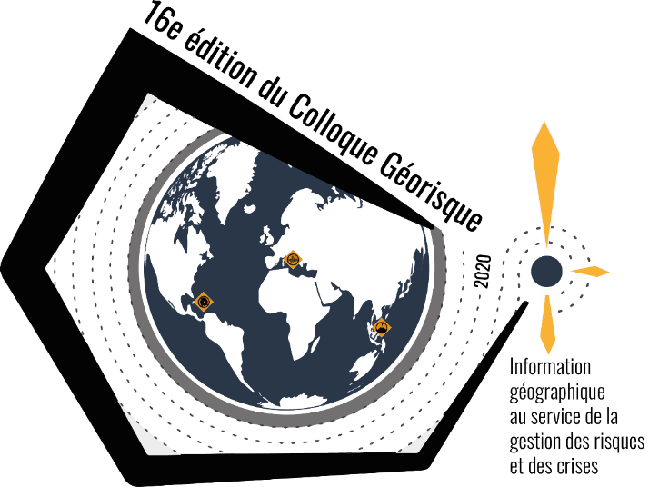  FICHE RESUME  L’INFORMATION GEOGRAPHIQUE AU SERVICE DE LA GESTION DES RISQUES ET DES CRISES  Organisé dans le cadre des Entretiens Nîmes-Alès 2020
Rappel :  Le résumé devra comporter au maximum 3000 caractères (espaces compris). Il est à renvoyer au plus tard le 15 décembre 2019 à l’adresse mail suivante : georisque2020@gmail.com |  | Vous présenterez le sujet de votre intervention de manière à inclure :  - Le cadre de vos recherches (projet, programme, …)  - Le positionnement de votre sujet (contexte)  - Les problématiques soulevées  - Le / les objectif(s)

Nom : |  |  | Prénom :
Institution : |  |  | Statut ou profession (doctorant, ingénieur, etc.) :
Adresse :
Contact(s) : | - : |  |  | :
Co-auteurs :
Cocher l’événement pour lequel vous souhaitez communiquer :
- Journée colloque
- Journée technique : |  | - Thème 1 : les innovations techniques en matière de systèmes aériens et de solutions optroniques embarquées  - Thème 2 : les innovations techniques en matière de détection automatique des incendies  - Thème 3 : le drone : solutions et menace
Titre de l’intervention

Résumé
______________________________________________________________________________________________________________________________________________________________________________________________________________________________________________________________________________________________________________________________________________________________________________________________________________________________________________________________________________________________________________________________________________________________________________________________________________________________________________________________________________________________________________________________________________________________________________________________________________________________________________________________________________________________________________________________________________________________________________________________________________________________________________________________________________________________________________________________________________________________________________________________________________________________________________________________________________________________________________________________________________________________________________________________________________________________________________________________________________________________________________________________________________________________________________________________________________________________________________________________________________________________________________________________________________________________________________
____________________________________________________________________________________________________________________________________________________________________________________________________________________________________________________________________________________________________________________________________________________________________________________________

